

Centro Universitario UAEM Nezahualcóyotl

Carrera:
Ingeniería en Sistemas Inteligentes

Título del proyecto
Profesor: Víctor Antonio Flores Lezama
EQUIPO:
Barrientos Santiago Francisco Noe
Carmona Flores Nayelli Guadalupe
Reyes Baello Yárred Emilio

ISI TURNO: MATUTINO

SEMESTRE noveno
GRUPO “M9”

índice
Introducción 3
Contenido 4
Ui (interfaz de usuario) 5
Herramientas y materiales 6
Repositorio (Github ejem) 7
Estado del arte 8
Desarrollo de su software o App 9
Big data (si no lo tiene especifique que uso) 10
Capturas beta 11
UX(Experiencia del usuario) 12
Referencias biográficas 13
Resumen del proyecto 14

Introducción
Miles de productos de colores brillantes se acomodan en estantes larguísimos, y aun así, cualquiera de nosotros localiza su cereal favorito en cuestión de segundos aunque la caja haya cambiado por cuarta vez su diseño este año.
Lo hacemos sin pensar, sin embargo para una computadora distinguir una lata de refresco de una casi idéntica sigue siendo de lo más serio.
El reconocimiento automático de productos tiene aplicaciones muy especificas dentro de una tienda. Sirve para verificar que los estantes estén bien surtidos y bien ordenados. Para hacer mas rapido el cobro en cajas, para ayudar a personas con dificultad para ver a hacer sus compras y para que los administradores sepan qué falta en el pasillo sin tener que recorrerlo con una libreta.
Los productos son casi iguales porque solamente cambian de empaque, se ponen uno sobre otro, se tapan y las fotografías salen feas.
Los científicos y la industria llevan varios años trabajando en esto. Existe varios datos pensados para escenarios muy diferentes. SKU-110, por ejemplo, reúne imágenes de estantes con pocos producots donde los productos casi se tocan entre si, mientras que RPC ve lo del cobro, de productos revueltos sobre una mesa en distintos niveles del estante en los diferentes pasillos.

También hay ideas como las que detectan productos en el gancho mediante redes YOLO, las que identifican marcas en fotografías de estantes o las que reconocen artículos en tiempo vivo desde un celular. Incluso hay trabajos de otros lugares, como la clasificación de fruta por lo podrido o no que muestran hasta donde llegan estas técnicas cuando el entorno es controlado.
Este trabajo presenta el estado del arte del reconocimiento de productos de un supermercado. En el que se recopilaron 10 proyectos, datos y sistema muestra, que con sus resultados podemos ver lo que hoy en día se puede hacer . Se decidió mostrar únicamente los resultados y no el código ni el funcionamiento interno de cada uno, con la intención de dar una idea rápida y clara de qué tan lejos ha llegado cada propuesta y qué tipo de problemas atiende.
El objetivo final es que este recorrido sirva como punto de partida para el desarrollo de nuestro proyecto de reconocimiento de productos. Conocer lo que ya existe nos permite no repetir lo ya innovado, aprender de los aciertos de otros y evitar los mismos tropiezos que ya fueron documentados. Después de todo si un estante de supermercado puede ponerle problemas a una red neuronal, lo mínimo que podemos hacer es llegar preparados.

Contenido

Ui (interfaz de usuario)

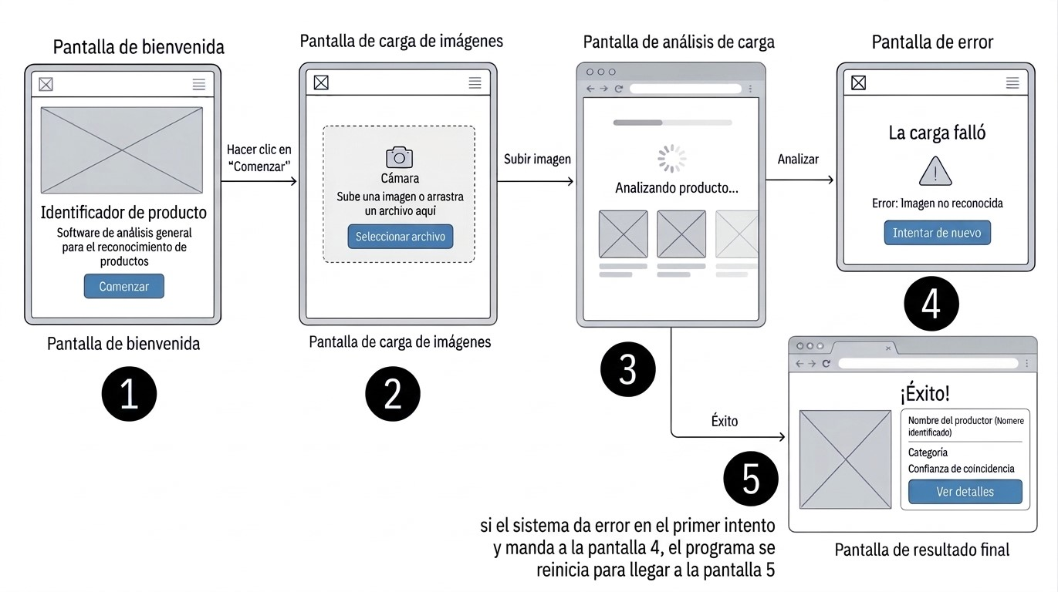

1.- Pantalla 1 Inicio: se muestra el inicio de la página, donde el usuario podrá comenzar el proceso de reconocimiento del producto que desea identificar, con el botón que tiene la leyenda “comenzar”.

2.- Pantalla 2: Se abre el apartado donde el usuario puede subir la imagen que tiene del producto que desea escanear para reconocer mediante la base de datos precargada en el software, con el botón “seleccionar archivo”.

3.- Pantalla 3: El software comienza el análisis del producto con ayuda de la base de datos precargada.

4.- Pantalla 4: Reconocimiento fallido, no encontró ninguna similitud con los datos de la base de datos, aparece un botón de “intentar de nuevo” que manda a la pantalla 1 donde se reinicia el proceso.

5.- Pantalla 5: El software encontró una similitud con algún producto en la base de datos, entrega el nombre del producto, categoría, la confianza que tiene en la similitud y un botón para ver mas detalles del producto.

Herramientas y materiales
Los materiales y herramientas utilizados en el proyectos son el lenguaje de programación “Python” junto con el repositorio GitHub para poder fragmentar y tener un mejor control sobre el desarrollo del proyecto, así mismo se utilizarán las librerías que dispone Python para poder tener un mejor apoyo del lenguaje de programación en Python.
Se utilizara como base de datos un repositorio de GitHub

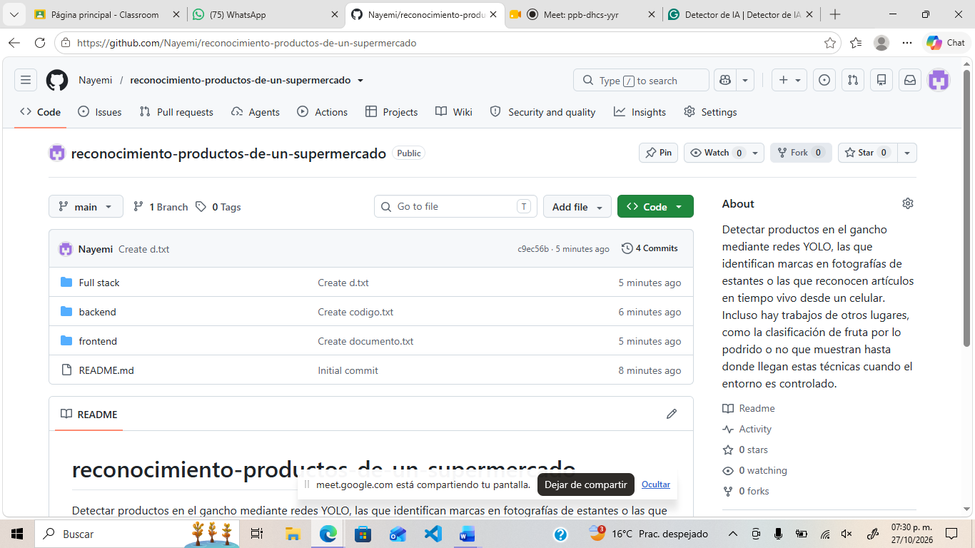

Pantalla1: Repositorio correspondiente al proyecto de Reconocimiento de productos de un supermercado

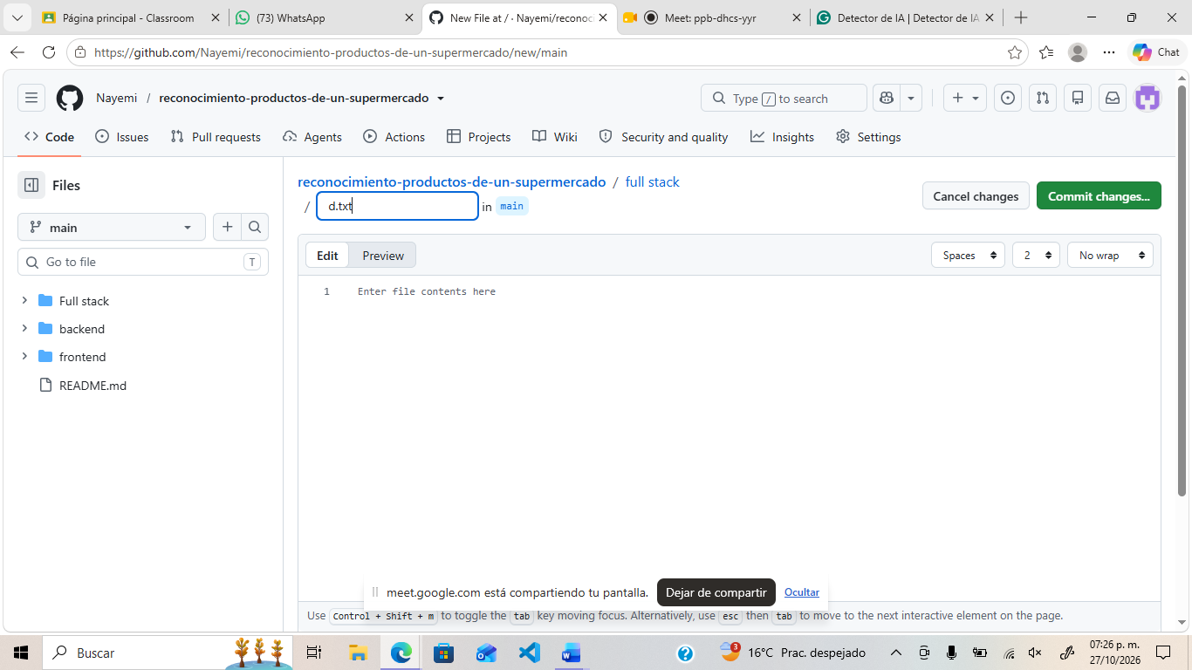

Pantalla 2: Creación de carpetas en el repositorio del proyecto, carpestas: backend, frontend y full stack

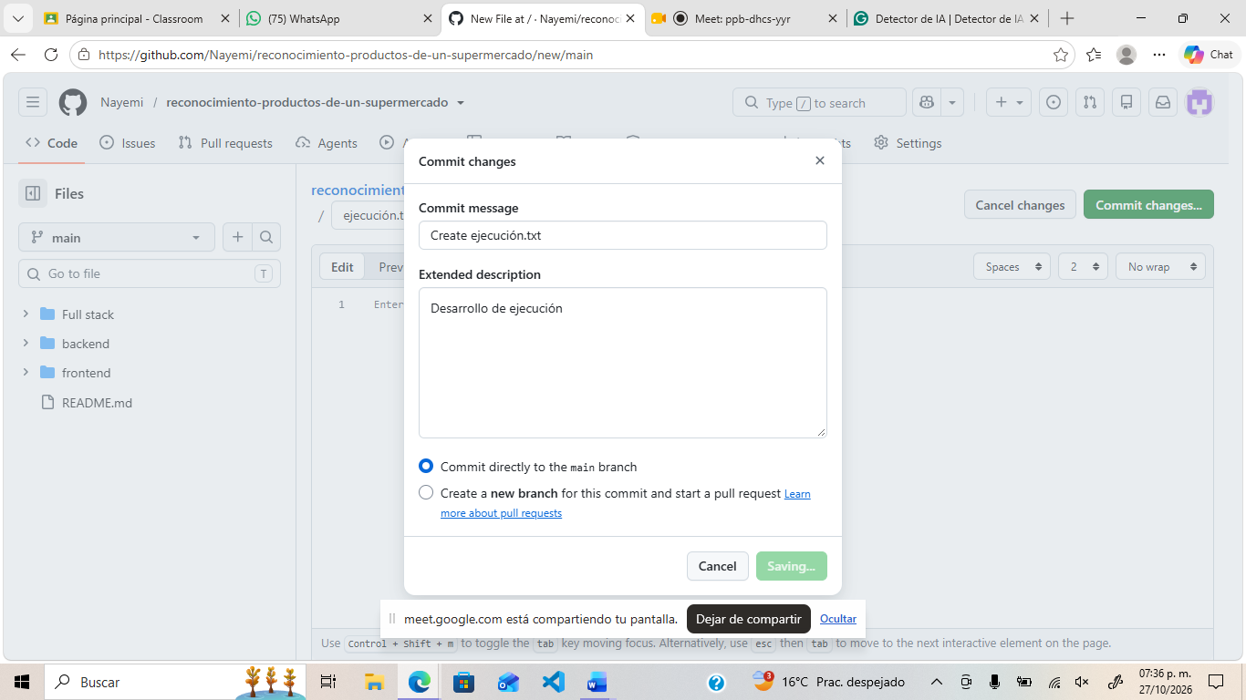

Pantalla 3: Creación de la carpeta de ejecución del proyecto.

Estado del arte

Este documento presenta un panorama del trabajo que se ha hecho en visión por computadora para reconocer productos en entornos de venta al por menor, con el fin de ubicar en qué punto está la tecnología, qué visiones existen, cuáles son sus límites y qué lecciones pueden aprovecharse de buena forma y bien en nuestro propio proyecto.
La revisión cubre artículos científicos, conjuntos de datos públicos, repositorios de código abierto y casos varios. Se incluyen únicamente fuentes que se pudieron consultar y verificar. Donde un dato no estaba disponible en la fuente, se omite en lugar de suponerlo.
2. Aplicaciones
Los escritos coinciden en que el reconocimiento automático de productos sirve para varias cosas concretas. Estudios mencionan el cobro por vía automáticamente, el seguimiento de inventario, el chequeo que se cumpla bien el que la mercancía esté colocada como se planeó y la asistencia a personas que no ven bien.
En la práctica se distinguen dos problemas algo distintos. El primero es el estante, donde una sola foto contiene muchísimos productos acomodados uno junto a otro. El segundo es la caja donde se hacen los pagos, donde el cliente pone sus cosas sobre una tabla y el sistema debe hacer la lista de su compra del cliente. Cada escenario impone problemas técnicos que pueden ir cambiando y muchos de los trabajos que se revisan más adelante resuelven solo uno de ellos.
3. Retos del problema
Organizan las dificultades en cuatro grupos: clasificación a gran escala, escasez de datos de entrenamiento, variación dentro de una misma clase y flexibilidad del sistema ante cambios. Los trabajos posteriores confirman estas ideas y les agregan matices.
Escala y finura de las categorías. Wei, X.-S. et al. (2019) señalan que el reto principal del cobro automático viene del gran número de categorías y de que muchas son de grano fino, es decir, productos que se distinguen solo por detalles del empaque. Tonioni y Di Stefano (2019) añaden que los primeros trabajos reconocían a lo sumo unos cientos de artículos, mientras que una tienda real vende varios miles.
Datos difíciles de conseguir y de mantener. Las bases de productos suelen tener una o pocas imágenes de estudio por artículo, pero el sistema debe reconocerlo después en fotos tomadas en la tienda con cámaras comunes (Tonioni et al., 2018). Además, el catálogo cambia todo el tiempo, por lo que un modelo entrenado una sola vez se queda atrás.
Escenas densas y con oclusión. Goldman et al. (2019) muestran que los estantes de supermercado son escenas extremas: los productos idénticos están pegados, de modo que es difícil decidir dónde termina uno y empieza el siguiente, y los detectores de uso general generan cajas encimadas.
Condiciones reales. La luz, el ángulo, el desorden y la calidad de la cámara varían de una tienda a otra. Jund et al. (2016) lo atacaron recolectando imágenes en tiendas y departamentos reales, con perspectivas y niveles de desorden muy variados.
Degradación con el tiempo. Un blog técnico de Robovision (2025) advierte que un modelo que rinde muy bien en la fase de prueba puede empezar a clasificar mal de forma gradual una vez que opera en producción, por lo que requiere reentrenamiento. Aunque el ejemplo que usan es de procesamiento de alimentos y no de supermercado, el problema aplica igual a cualquier sistema que vea productos nuevos.
4. Conjuntos de datos
Los conjuntos de datos definen qué se puede medir y qué problema se está resolviendo Vale la pena destacar tres cosas. Primero, los conjuntos más antiguos son de clasificación: dan una etiqueta por imagen, sin localizar el producto. Segundo, SKU-110K cambió el panorama de la detección porque presenta escenas con en promedio unos 147 objetos por imagen, uno a tres órdenes de magnitud más que otros benchmarks de detección de la época (Goldman et al., 2019). Tercero, RPC se acerca al caso de uso del cobro: incluye imágenes de cada producto tomadas en un entorno controlado con distintos ángulos y, para validación y prueba, imágenes de carritos con tres niveles de dificultad (fácil, medio y difícil) según el desorden.
Otros conjuntos derivan de estos. Por ejemplo, la plataforma Roboflow Universe aloja un subconjunto de RPC con 9,616 imágenes (el repositorio Grocery Goods), y un modelo publicado en Hugging Face lo utilizó agrupando las 200 clases originales en 17 categorías, como leche o bebidas, para reducir el desbalance entre clases (cvtechniques, s. f.).
5. Enfoques técnicos
5.1 Clasificación de la imagen completa
Es el enfoque más facilito: una red recibe la imagen y devuelve las clases más probabilidades. Funciona bien cuando hay un solo producto a la vista. Su límite es que no ve ni cuenta.
5.3 Detección agnóstica más recuperación por similitud
Cuando productos en extensiva cantidad y solo un, dos, o pocas imágenes de referencia por cada uno de los productos, entrenar un clasificador con una clase por producto deja de ser práctico. La alternativa es separar el problema: primero un algo que detecte que localiza cada producto sin importar cuál es, y luego un modelo que calcula una representación de lo que se recorta y la compara con la de las imágenes de referencia. Se proponen un esquema de tres etapas con esta idea. La refinan con un incrustado por niveles no cambiante al dominio, que ayudar a cerrar la diferencia entre las fotos de estudio y las fotos tomadas de tienda. Budimir et al. (2025) agregan contexto: aprovechan que los productos parecidos suelen estar en la misma sección del pasillo y expanden cada consulta con los vectores de los productos vecinos, con resultados que reportan como los mejores sobre conjuntos públicos. La ventaja es que agregar un producto nuevo no exige reentrenar toda la red, solo incorporar su imagen de referencia.
5.4 Aprendizaje con pocos ejemplos y modelos de lenguaje con visión
La línea más reciente busca reconocer productos nuevos con muy pocas muestras. Ou et al. (2025) reportan un sistema desplegado en más de 7,000 tiendas de conveniencia 7-Eleven en Taiwán. Para entrenar usaron 15,232 imágenes para detectar anaqueles, 99,135 imágenes para detectar productos y 471 categorías de producto para clasificar. Su detector de productos alcanzó 94.61 % de precisión y 95.7 % de mAP@50, y en pruebas con productos no vistos un modelo basado en FAN obtuvo 98.39 % de exactitud top-1 con solo cinco muestras por clase. Por otro lado, Lamm et al. (2025) combinan generación aumentada por recuperación (RAG) con modelos de lenguaje y visión para clasificar productos de grano fino; la ventaja que destacan es que basta añadir unas pocas muestras a la base de consulta para extender el sistema, sin reentrenar.realmente. La siguiente tabla resume los más citados.

6. Proyectos y sistemas revisados
Para este trabajo se recopilaron diez ejemplos que muestran, a través de sus resultados visuales, qué es posible hoy. Se agrupan por tipo.
Conjuntos de datos y benchmarks. SKU-110K, ya descrito, permite comparar detectores en anaqueles densos. RPC aporta el escenario de cobro con tres niveles de desorden. Grocery Goods, en Roboflow Universe, pone esos datos anotados a disposición con una vista previa y un modelo de prueba. El modelo Grocery Self Checkout Item Detection, en Hugging Face, entrena con el subconjunto de 9,616 imágenes agrupado en 17 categorías y reporta un mAP50 de 0.992 sobre su conjunto de prueba. Su propia ficha de modelo reconoce limitaciones importantes: predominan empaques chinos, no incluye frutas ni verduras sin empaque, y al probarlo con el conjunto D2S el modelo tuvo dificultades con productos y entornos no vistos.

7. Análisis comparativo
La densidad sigue siendo un reto. Aun con técnicas especializadas, el mejor AP reportado por Goldman et al. (2019) en SKU-110K fue de 0.492, y los autores lo describen como una frontera abierta.
La tendencia es separar localizar de identificar. Los sistemas que escalan a miles de productos (Tonioni et al., 2018; Budimir et al., 2025) y los más recientes (Ou et al., 2025; Lamm et al., 2025) evitan entrenar una clase por producto, porque el catálogo cambia y reentrenar cada vez es costoso.
8. Tendencias recientes
En los últimos años destacan cuatro líneas: el uso de contexto espacial, como la sección del pasillo donde está el producto (Budimir et al., 2025); el aprendizaje con pocas muestras por producto (Ou et al., 2025); la combinación de modelos de lenguaje y visión con recuperación de ejemplos (Lamm et al., 2025); y los despliegues a gran escala en tiendas reales, como el de 7-Eleven en Taiwán, que reporta una precisión de detección de anaqueles de 99.23 % (Ou et al., 2025). También hay trabajo que combina segmentación de instancias, para delimitar el contorno de cada producto, con modelos de embedding entrenados con estrategias de selección de ejemplos difíciles (Janssen, 2024).
9. Vacíos y retos abiertos
A partir de lo revisado se identifican los siguientes vacíos.
Los conjuntos grandes, como RPC, concentran productos de un solo mercado, por lo que los modelos se generalizan mal a surtidos de otros países, como lo reconoce la ficha del modelo derivado.
10. Implicaciones para nuestro proyecto
La revisión deja varias ideas útiles para el desarrollo de nuestro propio sistema, una aplicación de escritorio que clasifica la imagen de un producto, proveniente de la cámara o de un archivo, con un modelo YOLO de clasificación y muestra los tres resultados más probables.
Primero, un clasificador de imagen completa es una elección razonable para el escenario de un producto a la vez, como el de las imágenes individuales de RPC o el de Freiburg y Grocery Store. Es el enfoque más sencillo y es fácil de integrar en una interfaz. Su alcance natural está en reconocer un artículo a la vez, y no en leer un estante completo, algo que conviene dejar claro al presentar el proyecto.

Desarrollo de su software o App
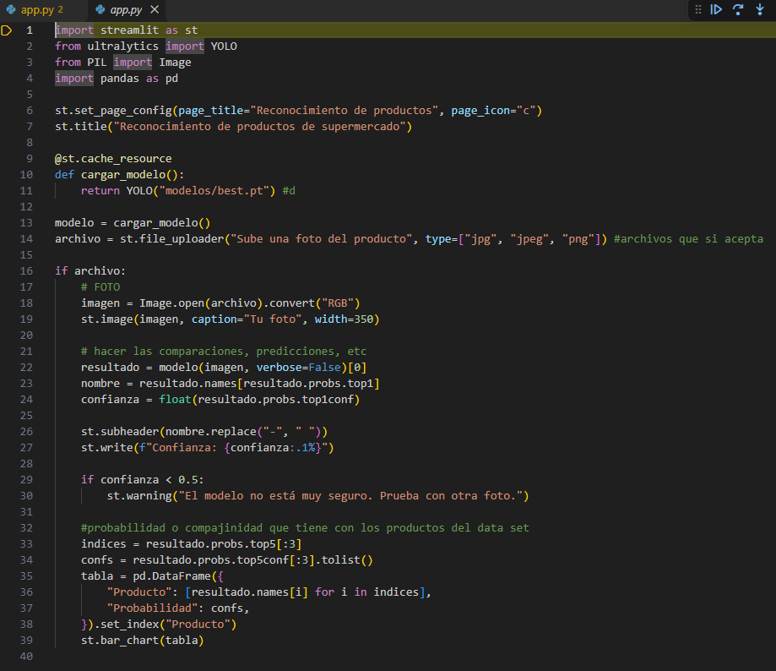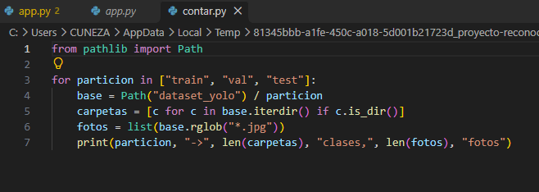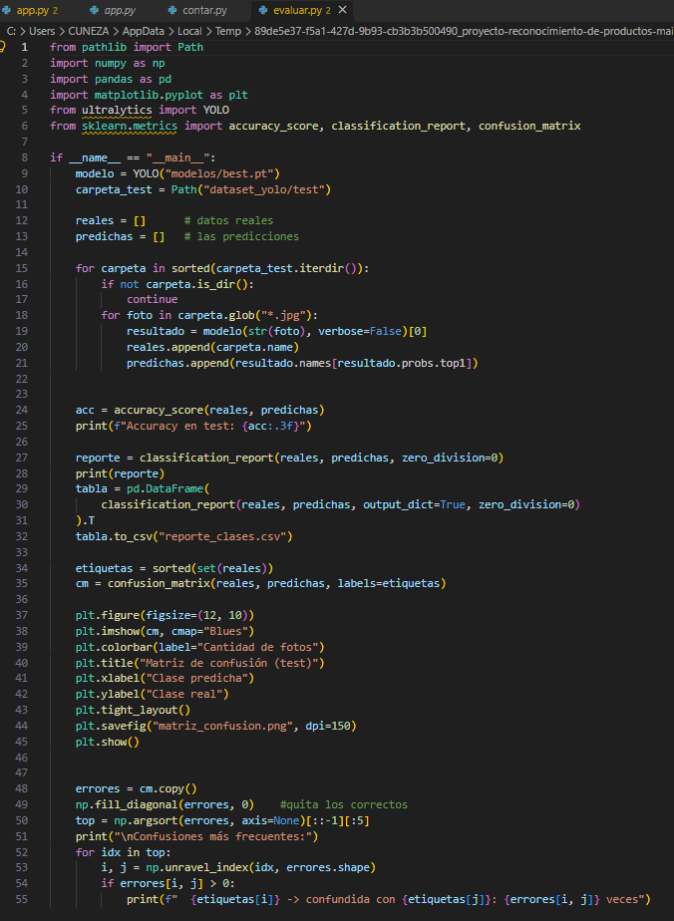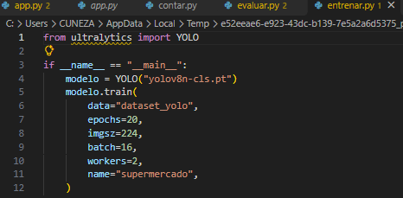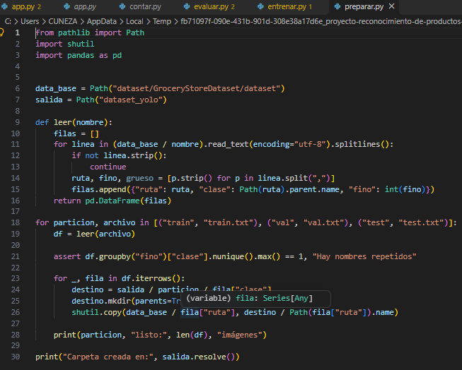

Big data

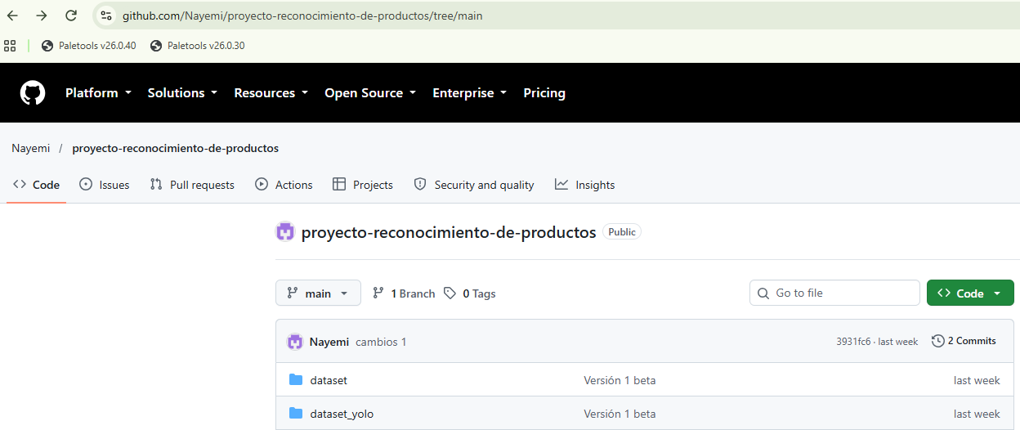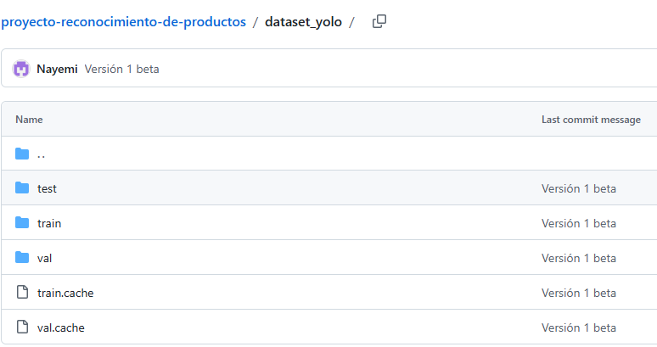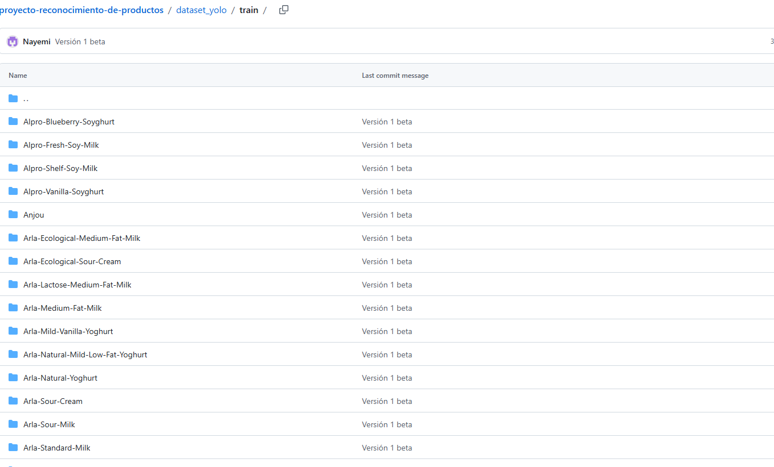
Lo que utilizamos como bigdata fue un datset el cual se encuentra en dataset_yolo el cual contiene una lista de productos para el reconocimiento de los mismo en nuetro proyecto, la dataset nos ayuda a tener una base de datos de los productos para que en momento sea mas fácil la identificación del producto que se desea identificar.

Capturas beta
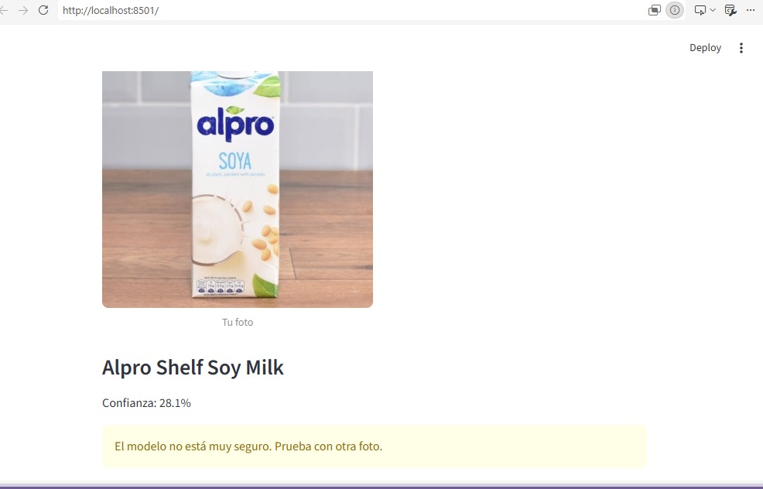
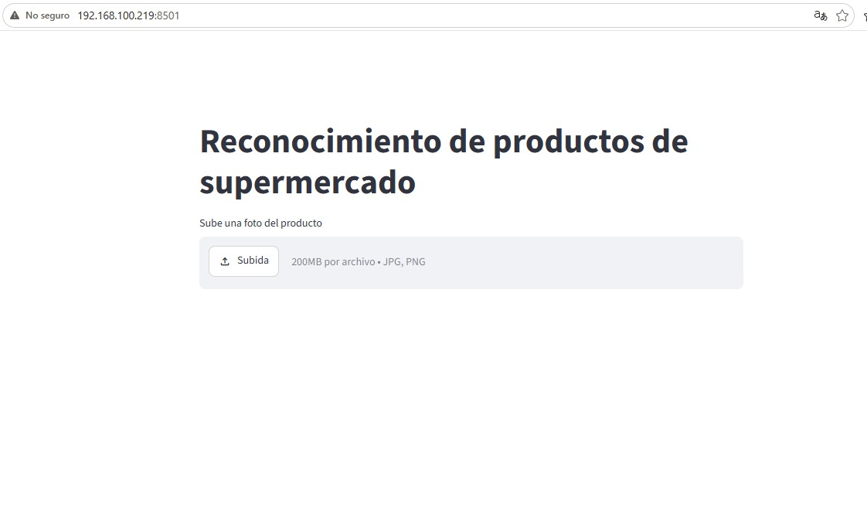

UX(Experiencia del usuario)
La experiencia es que el usuario pueda tener una fácil accesibilidad, para que puede pueda tener una identificación de los productos que el desee identificar ya que a veces saber de que producto trata puede llegar hacer ambiguo y confuso para algunos.
El programa busca ayudar al usuario y hasta los dependientes del establecimiento a tener un mejor control de los productos adquiridos y almacenados cuyo sea el caso que requiera.
Referencias biográficas
- Goldman, E., Herzig, R., Eisenschtat, A., Goldberger, J., & Hassner, T. (2019). SKU-110K: Precise Detection in Densely Packed Scenes [Repositorio]. GitHub. https://github.com/eg4000/SKU110K_CVPR19

- Aviles Segarra, B. M., & González Rosado, J. C. (2025). Sistema de visión artificial para el reconocimiento de productos básicos en la percha de un supermercado [Tesis]. Universidad Politécnica Salesiana. https://dspace.ups.edu.ec/handle/123456789/30357

- Unicsoft. (s. f.). Retail Shelf Management Software Based on Computer Vision. https://unicsoft.com/portfolio/computer-vision-for-shelf-revision/

- Gielen, R. (2025, 14 de marzo). Stop Guessing, Start Adapting: AI Retraining for Smarter Food Processing. Robovision. https://robovision.ai/blog/ai-retraining-for-smarter-food-processing

- Microblink. (s. f.). Grocery Stores Through AI: Real-Time Product

- Recognition. https://microblink.com/commerce-resources/blog/grocery-stores-through-the-eyes-of-ai-building-real-time-product-recognition/
- albertferre. (s. f.). Shelf Product Identifier [Repositorio]. GitHub. https://github.com/albertferre/shelf-product-identifier

- sayakpaul. (s. f.). Grocery-Product-Detection [Repositorio]. GitHub. https://github.com/sayakpaul/Grocery-Product-Detection

- Bagcal, D. (s. f.). Grocery Self Checkout Item Detection [Modelo]. Hugging Face. https://huggingface.co/cvtechniques/GroceryCheckoutDetection
- RPC Dataset. (s. f.). RPC: A Large-Scale Retail Product Checkout Dataset. https://rpc-dataset.github.io

- Roboflow Universe. (s. f.). Grocery Goods [Conjunto de datos]. https://universe.roboflow.com/groceries-jxjfd/grocery-goods

Resumen del proyecto
El proyecto esta pensado para poder hacer la identificación de los productos de un supermercado cual sea, este mismo tiene la función de mediante una imagen poder identificar productos, categorizarlos para poder saber de que producto se trata y poder tener un mejor manejo del inventario de los productos o en su dado caso poder identificarlos para un orden en los estantes de venta

